Отчет по выполнению лабораторной работы

Лабораторная работа №4

Полина Витальевна Барабаш

Содержание

# 1 Цель работы

Получить навыки работы с репозиториями и менеджерами пакетов.

# 2 Выполнение лабораторной работы

**Задание 1.** В консоли перейдите в режим работы суперпользователя (используйте команду su -).

Я перешла в режим работы суперпользователя, использовав команду su - (рис. [??]).

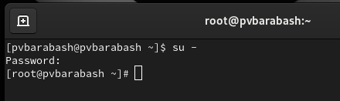

Переход в режим суперпользователя

**Задание 2.** Перейдите в каталог /etc/yum.repos.d и изучите содержание каталога и файлов репозиториев.

Я ввела команду cd /etc/yum.repos.d, чтобы перейти в нужный каталог и затем ввела команду ls, чтобы вывести названия репозиториев, затем я вводила команду cat название_репозитория.repo и изучала информацию в файлах (рис. [??]), (рис. [??]), (рис. [??]), (рис. [??]).

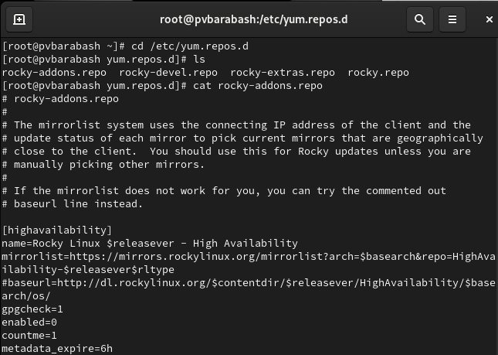

Переход в каталог и вывод содержимого файла rocky-addons.repo

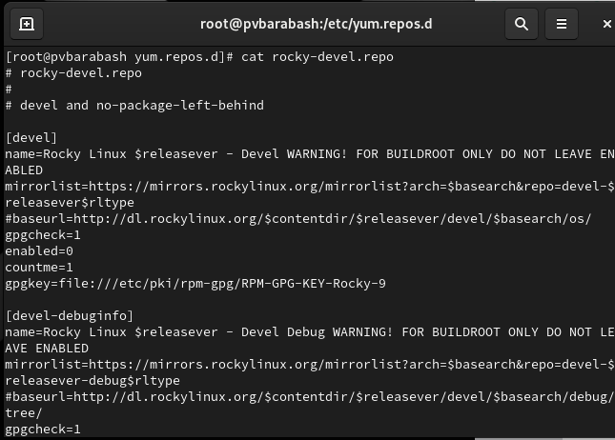

Вывод содержимого файла rocky-devel.repo

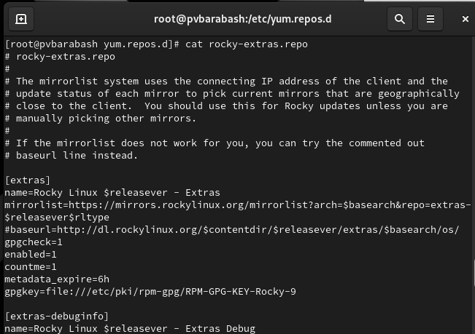

Вывод содержимого файла rocky-extras.repo

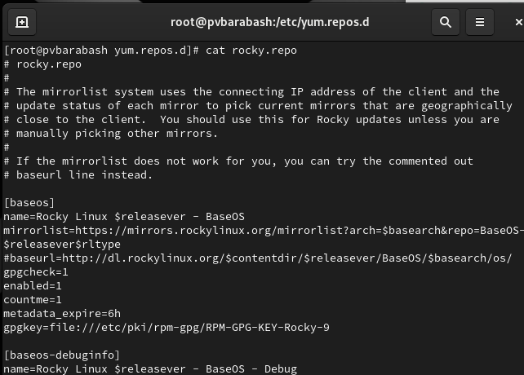

Вывод содержимого файла rocky.repo

**Задание 3.** Выведите на экран список репозиториев.

Я использовала команду dnf repolist, чтобы вывести список репозиториев (рис. [??]).

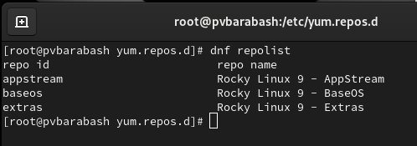

Вывод списка репозиториев

**Задание 4.** Выведите на экран список пакетов, в названии или описании которых есть слово user.

Я использовала команду dnf search user, чтобы вывести на экран список пакетов, в названии или описании которых есть слово user (рис. [??]).

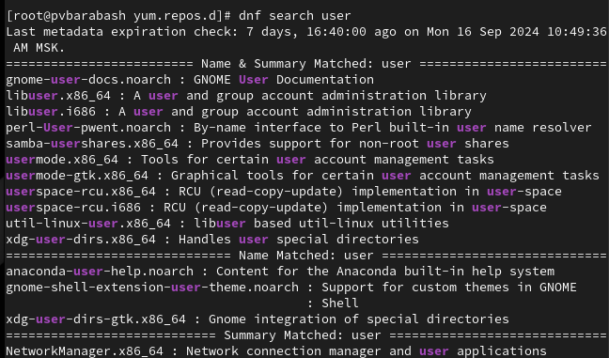

Поиск пакетов по ключевому слову

**Задание 5.** Установите nmap, предварительно изучив информацию по имеющимся пакетам.

Я убедилась, что пакет nmap существует, найдя его с помощью команды dnf search nmap (рис. [??]).

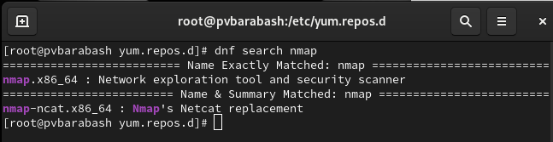

Поиск нужного пакета

Затем я ввела команду dnf info nmap, чтобы вывести информацию об этом пакете (рис. [??]).

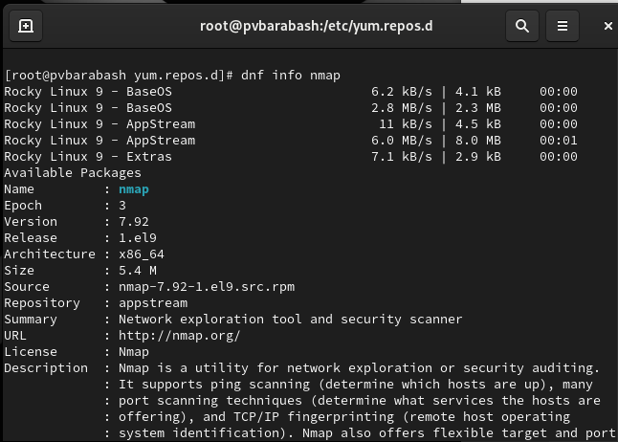

Вывод информации о пакете

После этого я установила пакет nmap с помощью команды dnf install nmap (рис. [??]).

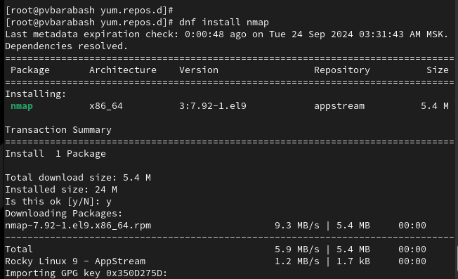

Установка пакета nmap

А затем также установила все пакеты, которые начинаются с nmap с помощью команды dnf install nmap* (рис. [??]).

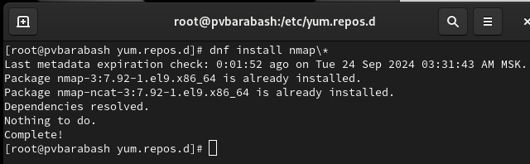

Установка пакетов, начинающихся с nmap

**Задание 6.** Удалите nmap.

Я удалила nmap и любые приложения, начинающиеся с nmap с помощью команд dnf remove nmap и dnf remove nmap* (рис. [??]) и (рис. [??]).

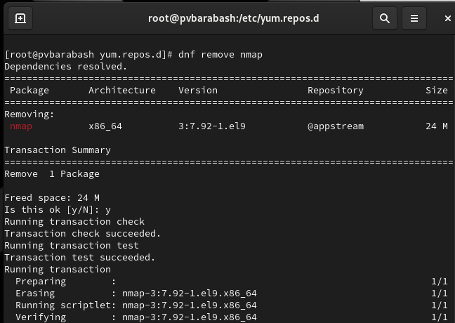

Удаление nmap

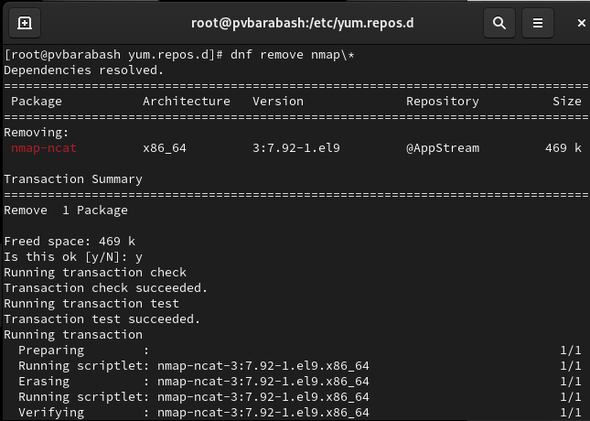

Удаление приложений, начинающихся с nmap

**Задание 7.** Получите список имеющихся групп пакетов, затем установите группу пакетов RPM Development Tools.

Я вывела список имеющихся групп пакетов с помощью команды dnf groups list (рис. [??]).

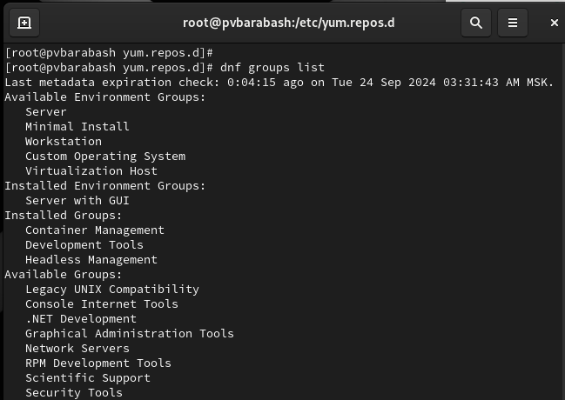

Вывод списка групп пакетов

Затем я вывела информацию о необходимой группе пакетов с помощью команды dnf groups info “RPM Development Tools” (рис. [??]).

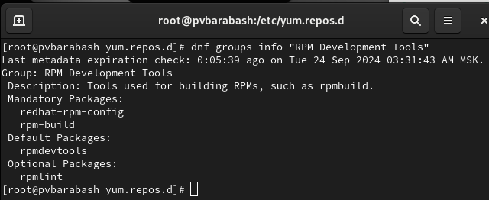

Вывод информации о конкретной группе пакетов

И после этого я установила эту группу пакетов с помощью команды dnf groupinstall “RPM Development Tools” (рис. [??]).

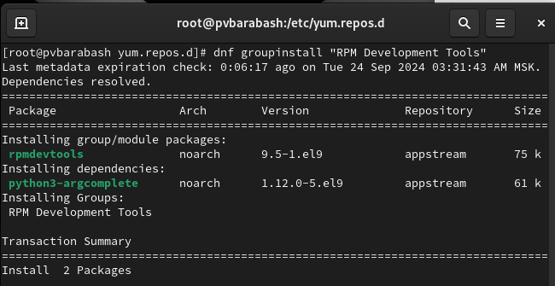

Установка группы пакетов

**Задание 8.** Удалите группу пакетов RPM Development Tools.

Я использовала команду dnf groupremove “RPM Development Tools”, чтобы удалить нужную группу пакетов (рис. [??]).

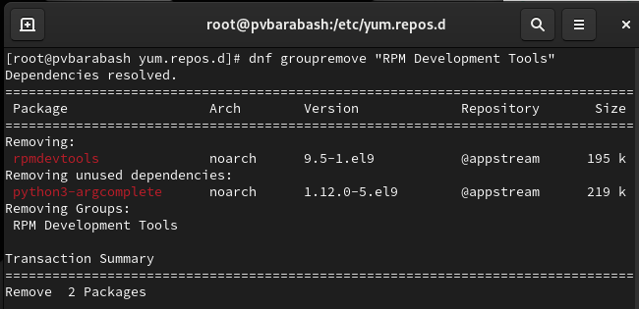

Удаление группы пакетов

**Задание 9.** Посмотрите историю использования команды dnf.

Я посмотрела историю использования команды dnf с помощью команды dnf history (рис. [??]).

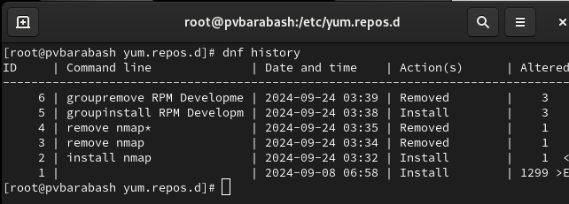

Просмотр истории использования команды dnf

**Задание 10.** Отмените последнее действие.

Я использовала команду dnf history undo 6 (так как последнее действие номер 6) (рис. [??]).

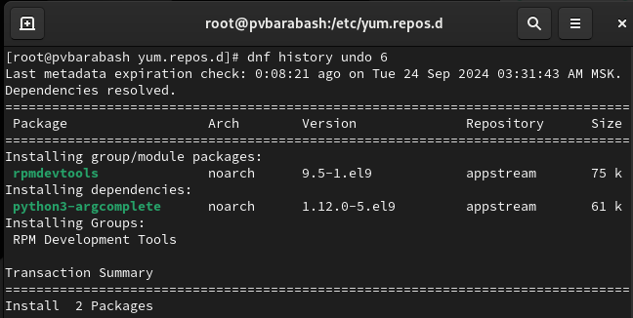

Отмена последнего действия команды dnf

**Задание 11.** Скачайте rpm-пакет lynx.

Сначала я убедилась, что пакет lynx есть в системе, использовав команду dnf list lynx, а затем я скачала rpm-пакет lynx с помощью команды dnf install lynx –downloadonly (рис. [??]).

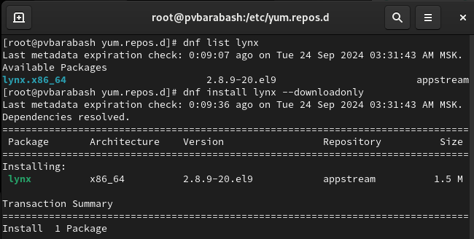

Нахождение пакета и скачивание его

**Задание 12.** Найдите каталог, в который был помещён пакет после загрузки.

Я выполнила команду find /var/cache/dnf/ -name lynx*, которая позволила найти каталог, в который был помещён пакет после загрузки (рис. [??])

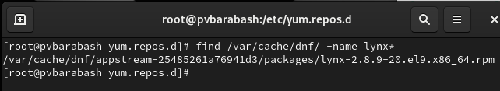

Поиск каталога сохранения пакета после загрузки

**Задание 13.** Перейдите в этот каталог и затем установите rpm-пакет.

Я перешла в нужный каталог с помощью команды cd, а затем установила rpm-пакет с помощью команды rpm -Uhv lynx-.rpm (рис. [??]).

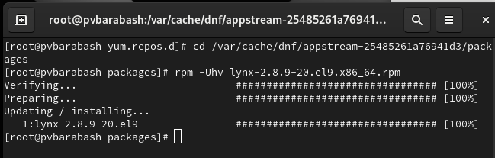

Установка rpm-пакета

**Задание 14.** Определите расположение исполняемого файла.

С помощью команды which lynx я определила расположение исполняемого файла (рис. [??]).

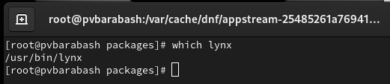

Определение расположения исполняемого файла

**Задание 15.** Используя rpm, определите по имени файла, к какому пакету принадлежит lynx и получите дополнительную информацию о содержимом пакета.

Я использовала команду rpm -qf $(which lynx), чтобы определить по имени файла, к какому пакету принадлежит lynx, а затем получила дополнительную информацию о содержимом пакета с помощью команды rpm -qi lynx (рис. [??]).

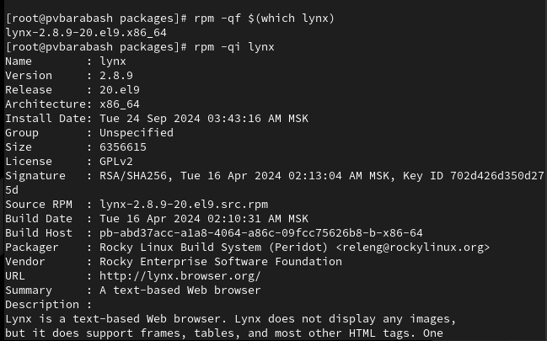

Определение, к какому пакету принадлежит файл, и вывод информации о содержимом пакета

**Задание 16.** Получите список всех файлов в пакете.

Я использовала команду rpm -ql lynx, чтобы получить список всех файлов пакета (рис. [??]).

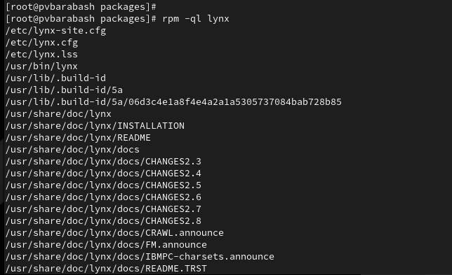

Получение списка файлов в пакете

**Задание 17.** Выведите перечень файлов с документацией пакета.

Я использовала команду rpm -qd lynx, чтобы получить список файлов с документацией пакета (рис. [??]).

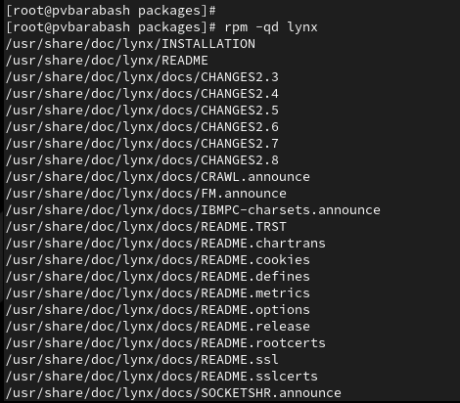

Получение списка файлов с документацией пакета

**Задание 18.** Посмотрите файлы документации, применив команду man lynx.

Я использовала команду man lynx, чтобы посмотреть файлы документации (рис. [??]).

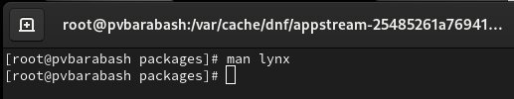

Просмотр файлов документации

**Задание 19.** Выведите на экран перечень и месторасположение конфигурационных файлов пакета.

Я использовала команду rpm -qc lynx, чтобы вывести на экран перечень и месторасположение конфигурационных файлов пакета (рис. [??]).

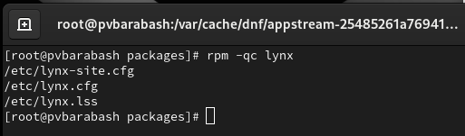

Получение списка и месторасположения конфигурационных файлов пакета

**Задание 20.** Выведите на экран расположение и содержание скриптов, выполняемых при установке пакета.

Я использовала команду rpm -q –scripts lynx, чтобы вывести на экран расположение и содержание скриптов, выполняемых при установке пакета (рис. [??]).

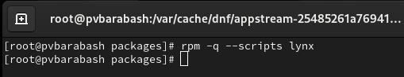

Вывод расположения и содержания скриптов

Как можно видеть, у этого пакета нет скриптов.

**Задание 21.** В отдельном терминале под своей учётной записью запустите текстовый браузер lynx, чтобы проверить корректность установки пакета.

В отдельном терминале под своей учётной записью я запустила текстовый браузер lynx, чтобы проверить корректность установки пакета (рис. [??]).

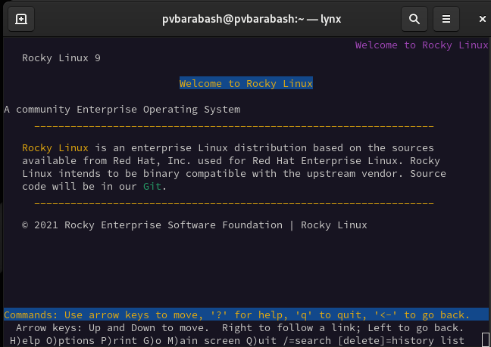

Запуск lynx

**Задание 22.** Вернитесь в терминал с учётной записью root и удалите пакет.

Я вернулась в терминал с учетной записью root и удалила пакет с помощью команды rpm -e lynx и проверила, что он был удален, выведя список файлов с помощью команды ls (рис. [??]).

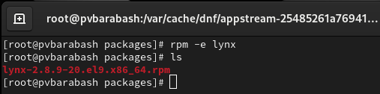

Удаление пакета

**Задание 23.** Установите пакет dnsmasq.

Сначала я нашла этот пакет с помощью команды dnf list dnsmasq, затем установила с помощью команды dnf install dnsmasq и узнала месторасположение исполняемого файла с помощью which dnsmasq (рис. [??]).

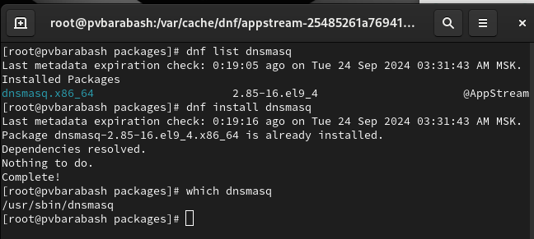

Установка dnsmasq

**Задание 24.** Определите по имени файла, к какому пакету принадлежит dnsmasq, и получите дополнительную информацию о содержимом пакета.

Я определила по имени файла, к какому пакету принадлежит dnsmasq, с помощью команды rpm -qf $(which dnsmasq), а затем я получила дополнительную информацию о содержимом пакета с помощью команды rpm -qi dnsmasq (рис. [??]).

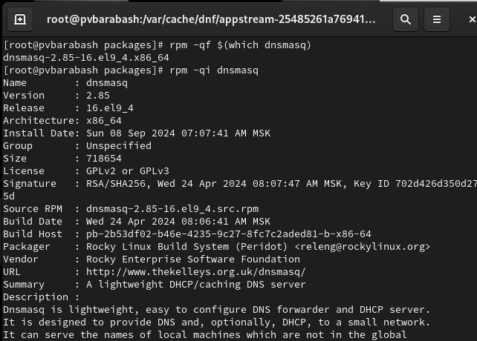

Определение, к какому пакету принадлежит dnsmasq и получение дополнительной информации о содержимом пакета

**Задание 25.** Получите список всех файлов в пакете.

Я использовала команду rpm -ql dnsmasq, чтобы получить список всех файлов в пакете (рис. [??]).

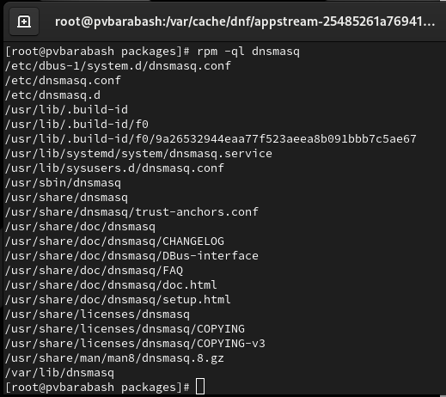

Получение списка всех файлов в пакете

**Задание 26.** Выведите перечень файлов с документацией пакета и посмотрите файлы документации, применив команду man dnsmasq.

Я вывела список файлов с документацией пакета и посмотрела файлы документации, применив команду man dnsmasq (рис. [??]).

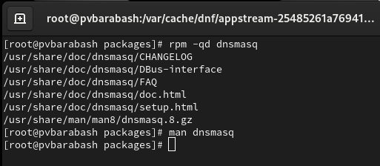

Вывод списка файлов с документацией пакета и просмотр файлов документации

**Задание 27.** Выведите на экран перечень и месторасположение конфигурационных файлов пакета.

Я вывела на экран перечень и месторасположение конфигурационных файлов пакета с помощью команды rpm -qc dnsmasq (рис. [??]).

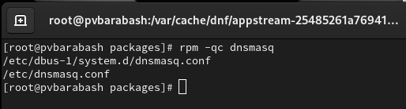

Вывод списка и месторасположения конфигурационных файлов пакета

**Задание 28.** Выведите на экран расположение и содержание скриптов, выполняемых при установке пакета.

Я вывела на экран расположение и содержание скриптов, выполняемых при установке пакета, с помощью команды rpm -q –scripts dnsmasq (рис. [??]).

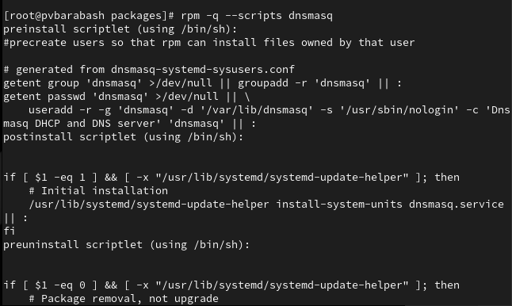

Вывод на экран расположения и содержание скриптов

**Задание 29.** Удалите пакет.

Я удалила пакет с помощью команды rpm -e dnsmask (рис. [??]).

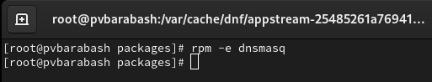

Удаление пакета

# 3 Ответы на контрольные вопросы

1. Какая команда позволяет вам искать пакет rpm, содержащий файл useradd? Команда rpm -qf $(which useradd).
2. Какие команды вам нужно использовать, чтобы показать имя группы dnf, которая содержит инструменты безопасности и показывает, что находится в этой группе? Команда dnf groupinfo “Security Tools”.
3. Какая команда позволяет вам установить rpm, который вы загрузили из Интернета и который не находится в репозиториях? Команда rpm -ivh имя_пакета.rpm.
4. Вы хотите убедиться, что пакет rpm, который вы загрузили, не содержит никакого опасного кода сценария. Какая команда позволяет это сделать? Команда rpm –checksig имя_пакета.rpm.
5. Какая команда показывает всю документацию в rpm? Команда rpm -qd имя_пакета.
6. Какая команда показывает, какому пакету rpm принадлежит файл? Команда rpm -qf /путь/к/файлу.

# 4 Выводы

Я получила навыки работы с репозиториями и менеджерами пакетов.